Методическое объединение учителей физики Кузнецкого района на базе филиала МБОУ СОШ с. Махалино-СОШ р.п.Верхозим
20 октября 2022 года на базе филиала МБОУ СОШ с. Махалино-СОШ р.п. Верхозим прошло методическое объединение учителей физики Кузнецкого района по теме «Формирование и развитие функциональной грамотности учащихся на уроках как важнейшее условие повышения качества образования».
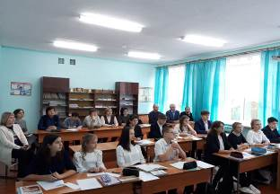
Началось заседание методического объединения учителей физики с открытого урока. Педагоги посетили урок физики в 7 классе по теме «Инерция» /учитель первой квалификационной категории Полякова Юлия Валерьевна/.
Урок был построен в соответствии с требованиями ФГОС, на котором были использованы различные педагогические технологии: информационно-коммуникационная, здоровьесберегающая, технология проблемного обучения. На всех этапах урока ученики были вовлечены в активную мыслительную и практическую деятельность. На этапе закрепления нового материала была проведена работа в группах, выполняя экспериментальные задания учащиеся формировали естественнонаучную грамотность.
Затем Юлия Валерьевна провела с учителями мастер класс по теме «Практические задания для формирования и развития функциональной грамотности на уроках физики».
